

Provincia di Pistoia

  Montale |  |   Montemurlo
  Agliana |  |   Quarrata

Agenda21
Scuola media C. da Montemagno
QUARRATA
Rapporto sullo Stato dell’Ambiente
2005-06

INTRODUZIONE
SISTEMA ACQUE
INDICATORI DI STATO 5
N°UTENTI 5
N° SERVIZI IGIENICI 5
INDICATORI DI PRESSIONE 6
CONSUMI IDRICI SCOLASTICI 6
N°LITRI/TESTA 7
CONSUMI e COSTI DI ACQUA MINERALE ANNO 2005 7
N° RUBINETTI CHE PERDONO 8
QUANTITA’ DI ACQUA SPRECATA 9
SISTEMA VERDE E MOBILITA’
COME VENIAMO A SCUOLA 10
MQ DI GIARDINO 11
INDICATORI DI STATO 12
POPOLAZIONE SCOLASTICA: N°UTENTI 12
ALUNNI PER CLASSE 12
SISTEMA ARIA, STATO DELLA SCUOLA E ENERGIA INDICATORI DI PRESSIONE 13
CONSUMI E COSTI ENERGIA ELETTRICA 13
CONSUMI ENERGIA ELETTRICA/PROCAPITE 14
CONSUMI E COSTI DI METANO 14
CONSUMI METANO/PROCAPITE 15
CONSUMI DI CARTA (COSTI E QUANTITA’) 15
TEMPERATURA NEI DIVERSI AMBIENTI 15
N° LAMPADE A RIDOTTI CONSUMI ENERGETICI 24
STATO DELL’EDIFICIO (ETÀ,MANUTENZIONE…) 15
INDICATORI DI RISPOSTA 24
UTILIZZO DI CARTA RICICLATA 25
SISTEMA RIFIUTI
INDICATORI DI PRESSIONE 26
PRODUZIONE TOTALE DI RIFIUTI 26
INDICATORI DI STATO 27
CONTENITORI RD (TIPOLOGIA E QUANTITA’) 27
QUANTITA’ RD 29
INDICATORI DI RISPOSTA 29
CLASSI CHE EFFETTUANO RD 29
CONTENITORE TONER FOTOCOPIATRICI E CARTUCCE 30
UTILIZZO DI MATERIALE RICICLATO 30
SISTEMA QUALITA' SOCIALE
INDICATORI DI STATO 31
GRADO DI SODDISFAZIONE AMBIENTE SCOLASTICO 31
CARATTERISTICHE E COSTI PRODOTTI PULIZIE 36
STRUTTURE RICREATIVE 37

RISULTATI DEI QUESTIONARI

I PARTECIPANTI

INTRODUZIONE

Il progetto SCUOLA 21, dei comuni di Agliana, Quarrata, Montale e Montemurlo, cofinanziato dalla Provincia di Pistoia, nell’ambito dei progetti INFEA 2005-2006, nasce dall’idea di introdurre all’interno della scuola un percorso di Agenda 21, già intrapreso congiuntamente dai 4 comuni fin dal 2001, con il progetto ALA21.
L’Agenda 21 è il piano di azione per lo sviluppo sostenibile del mondo nel 21° secolo, documento programmatico sottoscritto al termine della Conferenza sullo Sviluppo Sostenibile, organizzata dalle Nazioni Unite a Rio de Janeiro nel 1992. E’ un insieme di principi, strategie, obiettivi e azioni finalizzati alla costruzione di un modello sostenibile e durevole per il XXI secolo, attraverso un utilizzo delle risorse naturali ed economiche. Le Agende 21 Locali sono gli strumenti con cui i principi generali definiti a Rio vengono concretamente tradotti nelle politiche locali tramite la definizione di temi ambientali da monitorare e l’impegno condiviso tra l’amministrazione locale e i portatori di interesse del territorio a delineare obiettivi e politiche di miglioramento. Il progetto SCUOLA21 considera l’ambiente scolastico come un luogo dove, una volta evidenziate le problematiche, queste possono essere analizzate e discusse in maniera partecipata per arrivare a delle soluzioni condivise da tutta o almeno dalla maggior parte della “popolazione scolastica”.
Poiché prima di porsi degli obiettivi di miglioramento è fondamentale conoscere il proprio “territorio”, l’attivazione di un processo di Agenda 21 locale nelle scuole medie di Agliana, Montale, Montemurlo e Quarrata aveva come obiettivi prioritari la conoscenza dello “stato dell’ambiente” all’interno della scuola e la definizione tramite una apposito questionario delle criticità e problematiche relative all’ambiente scolastico.
Questo documento è la sintesi del lavoro di raccolta ed elaborazione dei dati sull’ambiente scolastico svolto dalle classi 2°B, 2°D, 2°F e dell’analisi dei questionari per l’individuazione delle problematiche.
Dr.ssa Laura Fossi
(Coordinatrice del Progetto SCUOLA21)

SISTEMA ACQUE CLASSE 2D

INDICATORI DI STATO

N°UTENTI
Nel grafico sottostante è riassunta la popolazione scolastica della scuola media di Quarrata. Questi dati ci sono serviti per le elaborazioni successive.
Popolazione scolastica | alunni | docenti | amministrativi | custodi | totale
Quarrata | 341 | 39 | 6 | 7 | 393
Vignole | 229 | 20 | 0 | 4 | 253
TOT | 570 | 59 | 6 | 11 | 646

N° SERVIZI IGIENICI
Questa tabella riguarda il numero dei servizi igienici e la media di persone per servizio; abbiamo prima contato i servizi igienici della centrale e della succursale, poi abbiamo diviso il numero degli alunni, dei docenti e degli ATA per il numero totale dei servizi e calcolato quanti servizi a testa e quanti utenti per ogni servizio igienico.
Data: 23 marzo 2006

 | Succursale | Centrale | Totale
Servizi wc | 14 | 21 | 35
Lavandini | 17 | 21 | 38
Docce | 0 | 11 | 11

 | wc | lavandini
totale Servizi | 35 | 38
Utenti totali | 393 | 393
Servizi/utente | 0,089 | 0,09
Utente /servizi | 11,22 | 10,34

INDICATORI DI PRESSIONE

CONSUMI IDRICI SCOLASTICI

Abbiamo cercato i dati relativi ai consumi annui idrici del 2004 per la scuola media di Quarrata e Vignole, il costo al m³ dell’acqua e i dati relativi agli utenti scolastici del 2004 (docenti, alunni, personale ATA) quindi abbiamo calcolato il consumo idrico a testa ( anno 2004 ) e il costo a testa. I dati che abbiamo calcolato vengono riassunti nella tabella sottostante
Consumi idrici scolastici | 3799 m3
Costi acqua potabile | 1.41 €/m3
COSTO TOTALE | 5356,59
Utenti 2004 | 413
Consumo idrico a testa | 9.19
Costo a testa | 12.96 €

N°LITRI/TESTA
Dai dati dei consumi per il 2004 abbiamo calcolato quanti litri a testa di acqua potabile vengono utilizzati nelle scuole medie di Quarrata (Centrale e succursale e Vignole). I risultati sono nella tabella sottostante.
Popolazione scolastica | Consumi totali in metri cubi | Consumi a testa
646 | 3799 | 5,8 metri cubi

CONSUMI e COSTI DI ACQUA MINERALE ANNO 2005

Abbiamo chiesto alla scuola e all’ufficio della pubblica istruzione quanto viene pagata l’acqua in bottiglia per uso potabile e quante bottiglie vengono consumate al giorno e all’anno. Poiché la fornitura è in bottiglie da 1,5 litri ciascuna abbiamo prima calcolato il numero dei litri consumati e poi il costo al litro. I dati vengono riassunti nelle tabelle sottostanti.

DATI UFFICIO SCUOLA | LITRI | Totale spesa
2004 Scuola media Quarrata e Vignole | 6900 | 1120
2005 Scuola media Quarrata e Vignole | 6300 | 1008

I NOSTRI CALCOLI
Consumo giornaliero | 30 l/g
Consumo annuale | 8,250 l
Costo a litro | 0,12 cent
Consumi a testa | 41,3 euro annui
Totale costi | 14083,3 euro

N° RUBINETTI CHE PERDONO
Per il progetto SCUOLA21 avevamo avuto il compito di vedere quali rubinetti perdevano. Dopo esserci procurati un blocchetto per gli appunti, abbiamo fatto il giro fra tutti i bagni della scuola (bagni centrale, bagni succursale, palestra e bagni insegnanti) e abbiamo scoperto che i rubinetti che perdono sono 3 (tutti nei bagni della palestra: 2 nel bagno dei maschi e 1 in quello delle femmine). La palestra non viene utilizzata solo nell’orario scolastico ma viene anche utilizzata da utenti esterni.

QUANTITA’ DI ACQUA SPRECATA
Avevamo avuto l'incarico di calcolare la quantità d'acqua sprecata con le perdite dei rubinetti. Dopo aver saputo dai nostri compagni quali erano i rubinetti che avevano delle perdite,ci siamo procurati un recipiente con scala a millimetri,un cronometro e un blocco per gli appunti. Abbiamo raccolto l'acqua delle perdite nel recipiente e,con il cronometro,abbiamo calcolato il tempo impiegato per arrivare a 5 ml. Dopo di che abbiamo arrotondato le cifre del tempo per semplificarci il calcolo e abbiamo scoperto che la perdita di due dei tre rubinetti era più o meno la stessa,ecco i dati che abbiamo elaborato con il nostro lavoro:

Locale | Perdita oraria | Perdita giornaliera | Perdita annua
Bagno femmine | 0,3 l. | 7,2 l | 2628l
Bagno maschi | 0,1 l | 2,4 l | 876 l
Bagno maschi | 0,1 l | 2,4 l | 876 l
Totale | 0,5 l | 12 l | 4380 l

SISTEMA VERDE E MOBILITA’

COME VENIAMO A SCUOLA

Abbiamo fatto un’indagine per verificare come gli alunni della nostra scuola vengono a scuola e i risultati ottenuti sono riassunti nella tabella e nel grafico successivo.

 | I A | II A | III A | I B | II B | I C | II C | III C | I D | II D | III D | I E | II E | III E | II F | TOT
PRESENTI | 24 | 20 | 19 | 18 | 23 | 18 | 24 | 16 | 22 | 21 | 26 | 24 | 22 | 25 | 18 | 320
AUTOBUS | 2 | 7 | 11 | 15 | 5 | 5 | 10 | 4 | 5 | 11 | 16 | 10 | 2 | 6 | 9 | 118
AUTO | 17 | 10 | 5 | 3 | 16 | 18 | 10 | 7 | 11 | 7 | 6 | 14 | 12 | 15 | 7 | 158
BICI | 0 | 0 | 0 | 0 | 0 | 0 | 1 | 2 | 0 | 0 | 0 | 0 | 2 | 0 | 0 | 5
A PIEDI | 5 | 2 | 3 | 0 | 2 | 1 | 0 | 3 | 5 | 3 | 4 | 0 | 6 | 3 | 2 | 39

Come si può vedere dai risultati la maggior parte di noi (circa l’ 86%) viene a scuola con mezzi che consumano combustibili fossili mentre solo il 14 % viene a piedi o in bicicletta.

MQ DI GIARDINO

Noi abbiamo calcolato l’ area degli edifici e successivamente abbiamo misurato l’ area complessiva della scuola.
Facendo la sottrazione abbiamo ricavato l’ area del verde attrezzato.

AREA COMPLESSIVA DELLA SCUOLA | 7397 MQ
AREA DELL’ EDIFICIO SUCCURSALE | 764,4 MQ
AREA DELL’ EDIFICIO DELLA CENTRALE | 985,2
AREA ALTRI EDIFICI | 114 MQ
AREA VERDE ATTREZZATO | 5533,5 MQ
MQ A TESTA | 14,8 MQ

SISTEMA ARIA, STATO DELLA SCUOLA E ENERGIA Classe 2B

INDICATORI DI STATO

POPOLAZIONE SCOLASTICA: N°UTENTI

Nelle tabelle e nei grafici successivi si riporta la popolazione scolastica della scuola media di Quarrata, suddivisa tra centrale e succursale di Quarrata e scuola di Vignole e studenti, professori, personale ATA e personale amministrativo.
Popolazione scolastica | alunni | docenti | amministrativi | custodi | totale
Centrale | 137 | 39 | 6 | 4 | 393
Succursale | 183 | 39 | 6 | 3 | 393
Vignole | 229 | 20 | 0 | 4 | 253
TOT | 549 | 59 | 6 | 11 | 646

ALUNNI PER CLASSE

Nella tabella seguente abbiamo riportato gli alunni della scuola media di Quarrata ( centrale e succursale) suddivisi per classe:

classe | alunni
1° A | 23
2A | 20
3A | 21
1B | 20
2B | 25
1C | 25
2C | 22
3C | 18
1D | 25
2D | 21
3D | 18
1E | 23
2E | 23
3E | 25
2F | 19
TOT | 328

INDICATORI DI PRESSIONE

CONSUMI E COSTI ENERGIA ELETTRICA

 | anno 2004 | anno 2005
CONSUMI | 122.571 Kwh | 121.605 Kwh
COSTI | 17159,94 euro | 17024,7 euro

Si riportano nella tabella i consumi dell’energia elettrica della scuola ripresi dai dati che ci ha dato il comune. I consumi si riferiscono ai dati misurati in tutti e tre gli edifici della scuola media (Centrale, succursale e Vignole). Il costo dell’energia a Kwh rimane uguale per il 2004 e per il 2005 ovvero 0,14 € Kwh. Il costo totale diminuisce nel 2005 rispetto al 2004.

CONSUMI ENERGIA ELETTRICA/PROCAPITE

I consumi e il costo a testa ottenuto dividendo i valori per la popolazione totale della scuola sono:
 | anno 2004 | anno 2005
CONSUMI a testa | 189,7 Kwh | 188,2 Kwh
COSTI a testa | 26,56 euro | 26,35 euro

CONSUMI E COSTI DI METANO

Si riportano nella tabella successiva i costi totali del metano nei periodi 2003-04; i dati relativi al periodo 2004-2005 non ci sono ancora pervenuti; non è possibile ricavare i costi e i consumi nei vari mesi dell’anno.
CONSUMI ANNO 2003/04 | EDIFICI  Centrale  Succursale  Vignole | MC  20.509  9.387  27.601 | COSTO COMPLESSIVO  49.418,37

CONSUMI METANO/PROCAPITE

Il costo a testa ottenuto dividendo i valori per la popolazione totale della scuola è: 46,27 euro a testa

CONSUMI DI CARTA (COSTI E QUANTITA’)

Siamo andati in segreteria e abbiamo chiesto i consumi della carta da parte della scuola per ogni anno scolastico. Hanno preso una cartellina dove erano riportati il numero delle risme e i costi sia per la scuola di Quarrata che per quella di Vignole; nella tabella vengono riassunti i risultati.
scuola | RISME | FOGLI | COSTO UNITARIO RISME | FOGLI A ALUNNO | FOGLI A UTENTE | COSTO ALUNNO | COSTO UTENTE
Quarrata | 140 | 70.000 | 2,50 € | 213 | 175 | 2 € | 1,6 €
Vignole | 60 | 30.000 | 2,50 € | 131 | 118 | 1,3 € | 1,2 €
TOTALE |  | 100.000 | 500 €

Si vede che la scuola di Vignole consuma meno carta di quella di Quarrata, sia come valore totale che come consumo a testa sia calcolando i fogli ad alunno che per il totale degli utenti.

STATO DELL’EDIFICIO (ETÀ,MANUTENZIONE…)

Telefonando al comune di Quarrata ho potuto ottenere i dati relativi alla manutenzione e allo stato dell’edificio scolastico. Questi sono i risultati:
SUCCURSALE
Anno di progettazione: 1952
Anno di termine costruzione: 1959/60
MANUTENZIONE EDIFICIO:
1998: INFISSI DELLE FINESTRE
1998/99: BAGNI, TINTEGGIATURA MURI, IMPIANTI ELETTRICI
2000: RISTRUTTURAZIONE PAVIMENTI E TINTEGGIATURA
CENTRALE
Anno di progettazione:
Anno di termine costruzione: 1964
MANUTENZIONE EDIFICIO:
1978: COSTRUZIONE DI ALTRE DUE AULE
1993: RIFACIMENTO TETTO
1998:INFISSI DELLE FINESTRE
1998/99: INTEGGIATURA MURI, IMPIANTI ELETTRICI
2000: RISTRUTTURAZIONE PAVIMENTI E TINTEGGIATURA

TEMPERATURA NEI DIVERSI AMBIENTI
Per misurare le temperature della scuola ci siamo divisi in gruppi, un gruppo in centrale e uno in succursale. Abbiamo usato come strumento di misura il termometro della scuola.
Abbiamo visto che in centrale ci sono molte stanze dove abbiamo rilevato temperature tra 23 e 24 gradi, quindi sopra il valore consentito.
SUCCURSALE |  | TEMPERATURE ° C
PIANO TERRA
MENSA |  | 18,5
AULA TECNICA |  | 19
WC MASCHI |  | 17,5
1A |  | 21
AULA PROFESSORI |  | 18
CORRIDOIO SINISTRO |  | 18
ATRIO |  | 18
CUCINA |  | 21,4
2 AULA TECNICA |  | 20,4
LABORATORIO FOTOGRAFICO |  | 21
II A |  | 21,4
WC FEMMINE |  | 21
AULA ARTISTICA |  | 21,2
III A |  | 21,7
CORRIDOIO DESTRO |  | 21
PRIMO PIANO
II D |  | 21
WC MASCHI |  | 21
III D |  | 22
AULA MATERIALI |  | 22
BIBLIOTECA |  | 23
I D |  | 23
AULA VIDEO |  | 20
IB |  | 22
WC FEMMINE |  | 22
II B |  | 21
CORRIDOIO CENTRALE |  | 20,5
CORRIDOIO DESTRO |  | 21
CENTRALE | TEMPERATURE ° C
PIANO TERRA
PALESTRA | 22
SPOGLIATOIO DONNE | 23
SPOGLIATOIO UOMINI | 22
CORRODOIO PALESTRA | 20
ATRIO | 29,5
PORTINERIA | 23
AMBULATORIO | 23
PRESIDENZA | 22,5
SEGRETERIA 1 | 24
SEGRETERIA 2 | 24
BAGNI | 23
CORRIDOIO | 22
LABORATORIO | 24
III C | 23
I C | 22,5
II F | 23
ARCHIVIO | 23
BAGNI CUSTODI | 23,5
SALA PROFESSORI | 23
PRIMO PIANO
AULA MAGNA | 24,5
AULA VUOTA | 21,5
III E | 24,5
AULA VIDEO | 24
II C | 23,2
AULA INFORMATICA | 23,6
II E | 23
I E | 23,5
AULA TECNICA | 24,5
BAGNI | 21,5
CORRIDOIO | 24,5

Oltre alla tabella e ai grafici, abbiamo colorato la piantina della scuola con diversi colori che corrispondono a diversi intervalli di temperatura:

<20 BLU 20,1-23 VERDE > 23,1 ROSSO

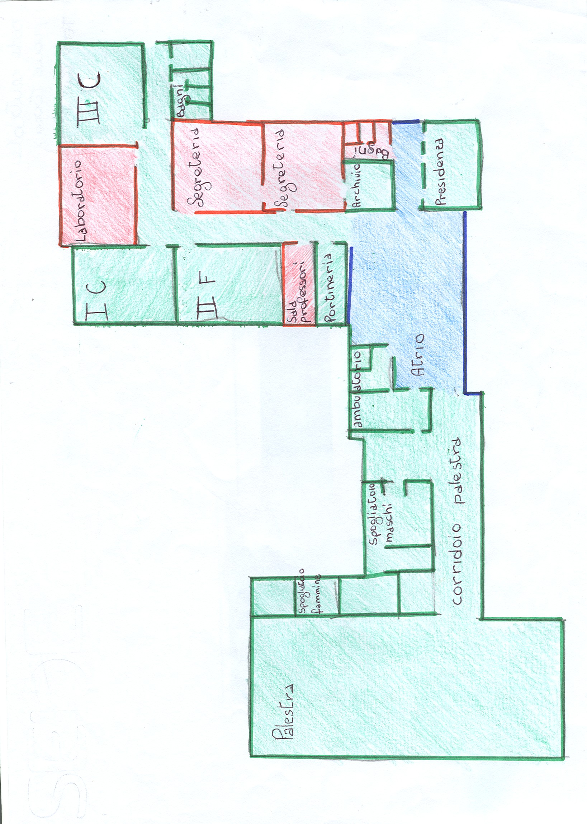
PIANO TERRENO CENTRALE
<20 BLU 20,1-23 VERDE > 23,1 ROSSO

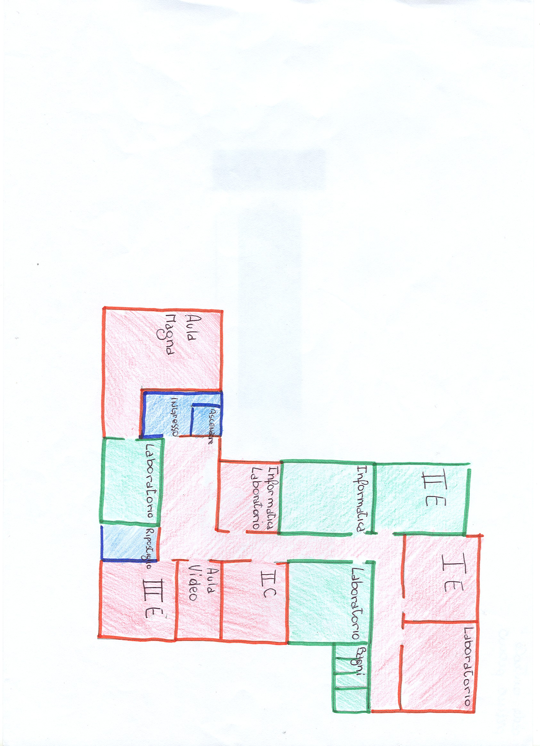
PIANO PRIMO CENTRALE
<20 BLU 20,1-23 VERDE > 23,1 ROSSO

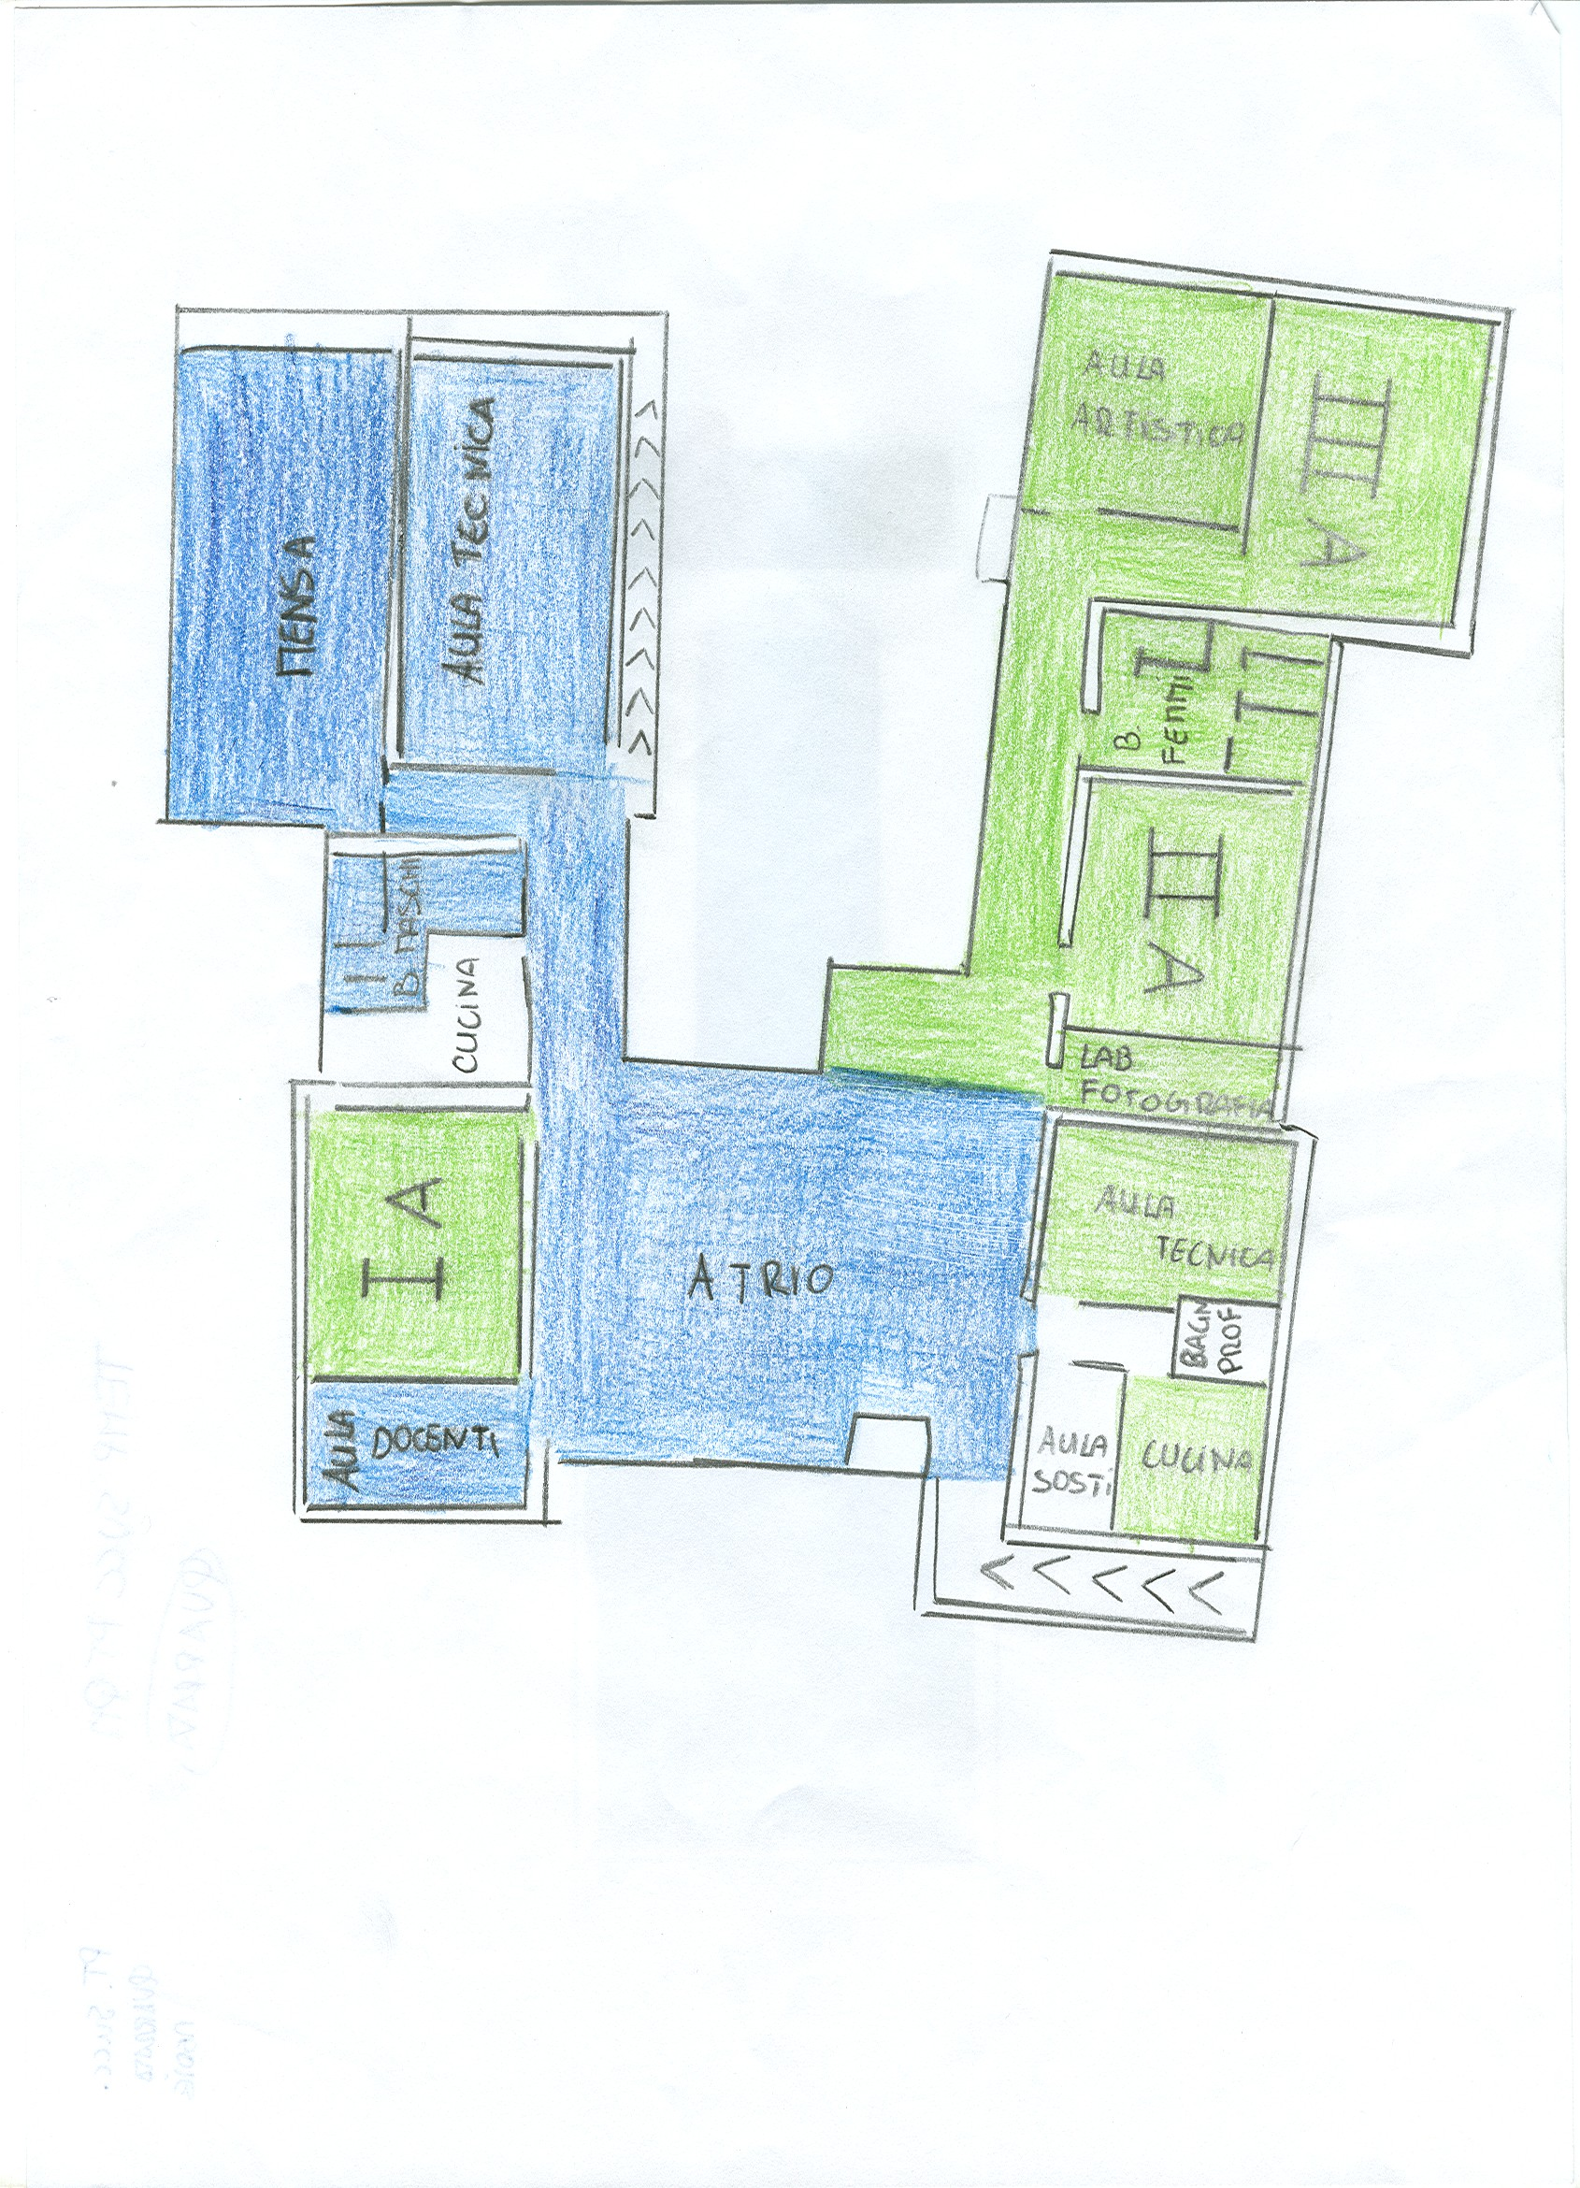
PIANO TERRENO SUCCURSALE
<20 BLU 20,1-23 VERDE > 23,1 ROSSO

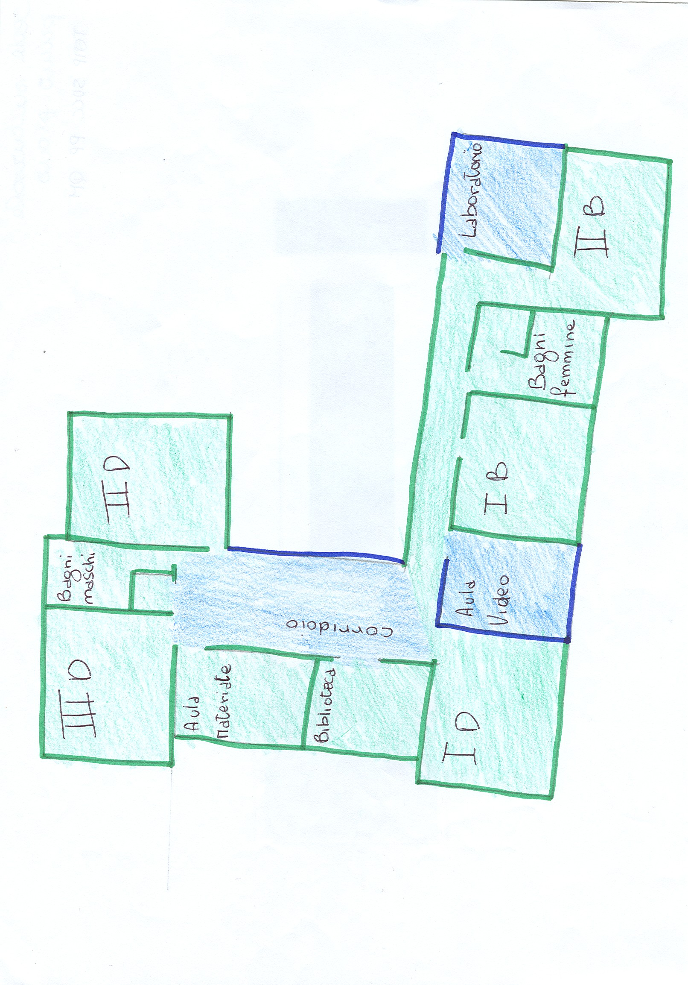
PIANO PRIMO SUCCURSALE
<20 BLU 20,1-23 VERDE > 23,1 ROSSO

INDICATORI DI RISPOSTA

N° LAMPADE A RIDOTTI CONSUMI ENERGETICI

Per sapere quante lampade ci sono nella nostra scuola, per nostra comodità siamo andati insieme al gruppo che misurava le temperature nelle aule così potevamo fare tutto in una volta;Per le lampade al neon abbiamo calcolato due lampade in ogni plafoniera. Per prendere nota del tutto abbiamo fatto fotocopiare la piantina dell’edificio; abbiamo fatto la somma di tutte le lampade contate al neon, luci di emergenza, luci normali e ne abbiamo fatto una tabella:
CENTRALE | neon | normali | emergenza
Piano terra | 172 | 6 | 22
Primo piano | 135 | 5 | 7
TOTALE | 310 | 11 | 29
SUCCURSALE | neon | normali | emergenza
Piano terra | 153 | 3 | 7
Primo piano | 91 | 11 | 4
TOTALE | 244 | 14 | 11

UTILIZZO DI CARTA RICICLATA

Nella nostra scuola quest’anno non è stata utilizzata carta riciclata, perché costava di più rispetto a quella non riciclata; l’ultima volta che è stata utilizzata è tre anni fa.

SISTEMA RIFIUTI Classe 2F

INDICATORI DI PRESSIONE

PRODUZIONE TOTALE DI RIFIUTI

Abbiamo raccolto i dati che rappresentano la quantità di rifiuti misti e la carta prodotti nell’arco di una giornata nelle due sedi della scuola (centrale e succursale) e abbiamo ricavato la % della raccolta differenziata sul totale dei rifiuti prodotti.

 | CENTRALE | SUCCURSALE
RIFIUTI MISTI | 5 | 2
RD | 4 | 5,6
TOT | 9 | 7,7
%RD/TOT | 44 | 73,7

Dall’indagine effettuata risulta che la succursale, almeno nella misura effettuata, effettua più raccolta differenziata rispetto alla centrale.
La centrale inoltre sembra avere una maggiore produzione di rifiuti.

INDICATORI DI STATO

CONTENITORI RD (TIPOLOGIA E QUANTITA’)

Siamo andati in centrale e succursale per porre alle diverse classi un questionario agli alunni relativo al numero dei contenitori della raccolta della carta e sull’effettuazione della raccolta differenziata. Il risultato è riassunto nella tabella seguente e nei grafici.

classe | raccoglitore |  | effettuazione |  | N° raccoglitori
 | SI | NO | SI | NO
1A | X |  |  | X | 1
2A | X |  |  | X | 1
3A | X |  | X |  | 1
1B | X |  | X |  | 1
2B |  | X |  | X | 0
1C | X |  | X |  | 1
2C | X |  |  | X | 1
3C | X |  |  | X | 1
1D |  | X |  | X | 0
2D | X |  |  | X | 1
3D |  | X |  | X | 0
1E | X |  | X |  | 1
2E | X |  |  | X | 1
3E | X |  | X |  | 1
2F |  | X |  | X | 0
TOT CLASSI | 11 | 4 | 5 | 10 | 11
Laboratorio | X |  | X |  | 1
Portineria | X |  | X |  | 1
Segreteria | X |  | X |  | 3
Aula prof. |  | X |  | X | 0
Corridoi |  | X |  | X | 0
Aula artist. | X |  |  | X | 2
Aula Magna |  | X |  | X | 0
TOTALE GENERALE | 14 | 7 | 8 | 14 | 17

Per quanto riguarda i raccoglitori della raccolta della carta sono presenti nel 73 % delle classi;

Però per quanto riguarda la raccolta differenziata questa viene effettuata solo nel 33% delle classi.

QUANTITA’ RD

Dai dati raccolti nelle due sedi della scuola (centrale e succursale) abbiamo ricavato la % della raccolta differenziata sul totale dei rifiuti prodotti. La quantità in Kg è relativa alla misura di una giornata è riportata nella tabella successiva:

 | CENTRALE | SUCCURSALE
RD | 4 Kg | 5,6 Kg
TOT rifiuti | 9 Kg | 7,7 Kg

INDICATORI DI RISPOSTA

CLASSI CHE EFFETTUANO RD
Nella tabella successiva sono riportate le classi che effettuano la raccolta differenziata.

classe | EFFETTUAZIONE
 | SI | NO
1A |  | X
2A |  | X
3A | X
1B | X
2B |  | X
1C | X
2C |  | X
3C |  | X
1D |  | X
2D |  | X
3D |  | X
1E | X
2E |  | X
3E | X
2F |  | X
TOT CLASSI | 5 | 10

Come si può vedere la maggior parte delle classi nonostante la presenza del contenitore non effettua la raccolta differenziata.

CONTENITORE TONER FOTOCOPIATRICI E CARTUCCE

Nella nostra scuola c’è il contenitore, situato in segreteria, che viene periodicamente svuotato da un’apposita ditta specializzata due tre volte l’anno.

UTILIZZO DI MATERIALE RICICLATO
La nostra scuola non utilizza nessun tipo di materiale riciclato. Nella nostra scuola quest’anno non è stata utilizzata carta riciclata, perché costava di più rispetto a quella non riciclata; l’ultima volta che è stata utilizzata è tre anni fa.

SISTEMA QUALITA' SOCIALE

INDICATORI DI STATO

GRADO DI SODDISFAZIONE AMBIENTE SCOLASTICO

Abbiamo intervistato 6 classi tre della centrale e tre della succursale 2 prime, 2 seconde e 2 terze per un totale di 128 alunni.
I risultati sono riassunti per classe nella tabella e in generale con le percentuali delle risposte nei grafici:

DOMANDA 1: quanto siete soddisfatti delle aule?
classe | ☺ | 😐 | ☹
1A | 8 | 16 | 1
2B | 5 | 19 | 1
2C | 3 | 8 | 0
3C | 1 | 7 | 8
3D | 2 | 11 | 14
1E | 7 | 16 | 1
TOTALE | 26 | 77 | 25

DOMANDA 2: quanto dei servizi igienici?
classe | ☺ | 😐 | ☹
1A | 6 | 10 | 9
2B | 5 | 15 | 5
2C | 0 | 3 | 8
3C | 3 | 6 | 7
3D | 5 | 15 | 8
1E | 3 | 16 | 4
TOTALE | 22 | 65 | 41

DOMANDA 3: quanto dell'orario ?
classe | ☺ | 😐 | ☹
1A | 4 | 11 | 10
2B | 8 | 8 | 9
2C | 5 | 6 | 0
3C | 0 | 6 | 10
3D | 4 | 12 | 13
1E | 5 | 7 | 12
TOTALE | 26 | 50 | 54

DOMANDA 4: quanto della sicurezza ?
classe | ☺ | 😐 | ☹
1A | 17 | 6 | 2
2B | 17 | 8 | 0
2C | 7 | 3 | 1
3C | 2 | 11 | 3
3D | 4 | 17 | 7
1E | 16 | 8
TOTALE | 63 | 53 | 13

DOMANDA 5: quanto della temperatura delle aule ?
classe | ( | ( | (
1A | 7 | 11 | 7
2B | 4 | 14 | 7
2C | 3 | 4 | 4
3C | 5 | 5 | 6
3D | 3 | 12 | 13
1E | 16 | 8 | 0
TOTALE | 38 | 54 | 37

µ §
DOMANDA 6: quanto dei laboratori?
classe | ( | ( | (
1A | 7 | 13 | 5
2B | 7 | 14 | 4
2C | 6 | 4 | 1
3C | 4 | 7 | 5
3D | 7 | 11 | 10
1E | 12 | 12 | 0
TOTALE | 43 | 61 | 25

µ §
DOMANDA 7: quanto degli arredi e materiali didattici?
classe | ( | ( | (
1A | 4 | 19 | 2
2B | 3 | 14 | 8
2C | 2 | 7 | 2
3C | 1 | 10 | 5
3D | 5 | 6 | 15
1E | 7 | 10 | 6
TOTALE | 22 | 66 | 38

µ §

DOMANDA 8:
quanto siete contenti dell’ambiente scolastico ?
classe | ( | ( | (
1A | 5 | 17 | 3
2B | 5 | 17 | 3
2C | 2 | 7 | 0
3C |  | 7 | 9
3D | 4 | 15 | 10
1E | 7 | 16 | 1
TOTALE | 23 | 79 | 26

µ §

CARATTERISTICHE E COSTI PRODOTTI PULIZIE

Sia durante l’anno scolastico 2003-04 che nel 2004-05 sono stati utilizzati:
800 sacchi neri per l’immondizia di cui
300 piccoli costo totale: 6 euro
500 grandi costo totale: 38,5 euro
prodotti per la pulizia del pavimento:65,07 euro
Detergente stoviglie e brillantante: 87,90 euro
Il totale speso dalla scuola sia per il 2004 e per il 2005 è stato di:
384,72 euro.
Il prodotto che viene utilizzato per la pulizia del pavimento è a base di cloro ed è biodegradabile.

STRUTTURE RICREATIVE

Si riportano di seguito le strutture ricreative presenti nella nostra scuola:
Strutture ricreative
CENTRALE
CAMPETTO ESTERNO
SUCCURSALE

AULA MULTIMEDIALE
PALESTRA
AULA ARTISTICA
AULA VIDEO
LABORATORIO ARTI E MESTIERI
AULA MAGNA
LABORATORIO TECNICA
LABORATORIO SCIENZE
AULA VIDEO
BIBLIOTECA

RISULTATI DEI QUESTIONARI: 232 RESTITUITI
- Ritiene che il livello di attenzione alle problematiche ambientali, sociali, economiche e di sviluppo nel suo territorio comunale siano portate avanti in maniera:
( Buona | ( Sufficiente | ( Insufficiente | ( Pessima
18 % | 63 % | 16% | 3 %

- Tra le problematiche ambientali, sociali ed economiche del suo territorio quale/i considera più importanti:
INQUINAMENTO | MANUTENZIONE E PULIZIA DEI LUOGHI PUBBLICI E DELLA CITTA' | MANUTENZIONE E SICUREZZA SULLE STRADE, TRAFFICO | MANCANZA DI STRUTTURE DI SVAGO PER RAGAZZI e ADULTI
64 | 46 | 38 | 37
VANDALISMO E BULLISMO | PROBLEMI DELL'AMBIENTE E DEL VERDE | RIFIUTI | RAZZISMO E PROBLEMI SOCIALI E DI INTEGRAZIONE
28 | 27 | 25 | 22
PROBLEMI ECONOMIA LOCALE | TRASPORTO PUBBLICO | MANCANZA DI PISCINA | DISOCCUPAZIONE
4 | 3 | 3 | 3

- Di quali tra questi argomenti le piacerebbe discutere all’interno della scuola?

RICREAZIONE TROPPO CORTA | ERGONOMIA (ARREDI SCOLASTICI) | INQUINAMENTO E IGIENE A SCUOLA | RAPPORTO CON I PROFESSORI | CONSUMI ENERGETICI E SPRECHI | CONSUMI IDRICI E SPRECHI
154 | 90 | 88 | 80 | 73 | 46
RAPPORTO CON I COMPAGNI | ORARIO | TROPPI COMPITI A CASA | POCHE GITE | NO SABATO A SCUOLA | ZAINI TROPPO PESANTI
8 | 4 | 8 | 3 | 2 | 2

- Tra le problematiche all’interno della scuola quali considera fondamentali:

IMBRATTAMENTO DEI MURI.. | MANCANZA ALLESTIMENTO LABORATORIO DI SCIENZE | DIMENSIONE BANCHI | SCARSA MANUTENZIONE EDIFICIO: AULE, PORTE | PULIZIA DEI BAGNI E AULE | CARENZA ARMADIETTI E CONTENITORI CARTE
111 | 109 | 99 | 88 | 66 | 58
MANCANZA CARTINE GEOGRAFICHE | TEMPERATURA DELLE AULE TROPPO ALTA | SPRECO DI CARTA | RAMPA SCALE SUCCURSALE | MANCANZA CONTENITORI RACCOLTA DIFFERENZ. | MANCANZA COMPUTER SUCCURSALE
45 | 38 | 37 | 13 | 3 | 3

- Sarebbe disponibile a partecipare attivamente al progetto SCUOLA 21 all’interno del forum scolastico (assemblea composta da alunni, insegnanti, genitori e personale non docente )?

SI | N0
39% | 61 %

µ §
µ §

µ §

µ §
µ §

I PARTECIPANTI

SISTEMA ACQUE: Classe 2D
INDICATORI DI PRESSIONE
CONSUMI IDRICI SCOLASTICI | Alessia Rinaldini, Chiara Gori
CONSUMI DI ACQUA MINERALE | Matteo Baldi, Matteo Hollmann
COSTI ACQUA MINERALE | Matteo Baldi, Matteo Hollmann
N° RUBINETTI CHE PERDONO | Silvia Giannini, Eleonora Gozzi, Vito Nicola Vurro, Luigi Giordano Pantina
QUANTITA’ DI ACQUA SPRECATA | Eleonora Gozzi, Lorenzo Santini

INDICATORI DI STATO
N° SERVIZI IGIENICI | Sara Nesti, Mattia Berti, Andrea Nardini, Ilaria Attanasio
N°UTENTI | Alessia Rinaldini, Chiara Gori
N°LITRI/TESTA | Alessia Rinaldini, Chiara Gori

SISTEMA VERDE E MOBILITA’
INDICATORI DI PRESSIONE
COME VENIAMO A SCUOLA | Marco D’Isep, Jovan Mihani, Andrea Costa, Costantino Biscardi
INDICATORI DI STATO
MQ DI GIARDINO | Andrea Bernardini, Matteo Cucchiara
MANUTENZIONE | Andrea Bernardini, Matteo Cucchiara
QUESTIONARI | Marco D’Isep, Jovan Mihani Costantino Biscardi, Andrea Costa
I professori | Rosita Testai  Stefano Vignolini

SISTEMA ARIA, STATO DELLA SCUOLA E ENERGIA: Classe 2B
INDICATORI DI PRESSIONE
CONSUMI E COSTI ENERGIA ELETTRICA | Mirko Corsi, Gaetano De Luca
CONSUMI E COSTI DI METANO NEI VARI MESI DELL’ANNO | Silvia Niccolai, Chiara Filippi, Qachach Kautar
CONSUMI DI CARTA (COSTI E QUANTITA’) | Jacopo Lorenzo, Simone Bagni,
POPOLAZIONE SCOLASTICA | Sharon Meoni, Niccolò Banci

INDICATORI DI STATO
TEMPERATURA AMBIENTE NEI DIVERSI PERIODI | Andrea Bennati, Ilaria Ballarò, Federico Bresci, Camilla Ceccarelli, Marilena Maiani, Jacopo Agostini
N° LAMPADE A RIDOTTI CONSUMI ENERGETICI | Sara Cecchi, Lucrezia Frizzi, Silvia Lelli
STATO DELL’EDIFICIO (ETÀ,MANUTENZIONE…) | Niccolò Chiti, Shtjefni Kornelo

INDICATORI DI RISPOSTA
UTILIZZO DI CARTA RICICLATA | Jacopo Lorenzo, Simone Bagni,
QUESTIONARI | Benedetta Niccolai, Naomi Niccolai, Marco Taddei, Andrea Fiaschi
I professori | Anna Maria Santini  Stefania Gradi

SISTEMA RIFIUTI Classe 2F

INDICATORI DI PRESSIONE
PRODUZIONE TOTALE DI RIFIUTI | Xhoana Paloha, Anila Inayat, Maicol Lucchetti, Eleonora tosini

INDICATORI DI STATO
CONTENITORI RD (TIPOLOGIA E QUANTITA’) | Noemi Aniceti, Eleonora Busacca, Maria Cosmo, Valentina Pascarella
QUANTITA’ RD | Xhoana Paloha, Anila Inayat, Maicol Lucchetti, Eleonora tosini
CONTENITORE TONER FOTOCOPIATRICI E CARTUCCE | Lorenzo Vannacci, Giuseppe Ciletta
UTILIZZO DI MATERIALE RICICLATO | Lorenzo Vannacci, Giuseppe Ciletta

INDICATORI DI RISPOSTA
CLASSI CHE EFFETTUANO RD | Noemi Aniceti, Eleonora Busacca, Maria Cosmo, Valentina Pascarella

SISTEMA QUALITA' SOCIALE

INDICATORI DI STATO
GRADO DI SODDISFAZIONE AMBIENTE SCOLASTICO | Federico Giovannelli, Matteo Nerucci, Marco Breschi, Simone Gori, Alessandro Masci, Cristina Ionita
CARATTERISTICHE E COSTI PRODOTTI PULIZIE | Lorenzo Vannacci, Giuseppe Ciletta
STRUTTURE RICREATIVE | Andrea Brunetti, Valentina Rutigliano
QUESTIONARI | Federico Giovannelli, Matteo Nerucci, Simone Gori, Lorenzo Vannacci
I professori | Giulio Matteini  Enrica Tesi

